**203-F-FileTest-S-D-B测试用例文档**

**测试目标：**双击文件在侧边打开

**重要级：**高

**优先级：**高

**测试背景：**测试文件操作功能

**前置条件：**客户端已启动

**测试环境：**Window 10

**测试阶段：**验收测试

**自动化标识：**False

**测试步骤：**

（1）双击目录中的文件，显示在右侧编辑框中

**预期结果：**

双击文件后，右侧添加一个tab，名字为文件名，并将文件内容添加到文本框中

**预期测试工作量：**2min

**实际结果：**

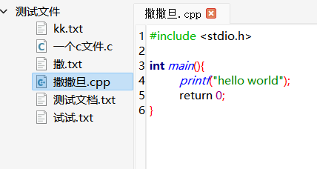

成功将目录文件显示在右侧tab栏中，与预期相符合。

**测试结论：**

测试无错误。